**Открытый классный час на тему:**

*«День защитника Отечества»*

*в 5 классе*

**Цель мероприятия** - расширить представление детей о воинской службе; формировать положительную нравственную оценку воинской службы; воспитывать чувство патриотизма; развивать речь, активизировать имеющиеся знания, воспитывать любознательность.

**Задачи:**

- Ознакомить учащихся  с историей праздника,

- Расширить кругозор обучающихся;

- Воспитать чувство патриотизма;

-Формировать высоконравственные личностные качества учащихся, посредством музыки и поэзии.

Используемые методы:

* Проблемный;
* Коллективно-творческое дело;
* Метод обратной связи.

Виды деятельности:

* Групповой.

Форма проведения

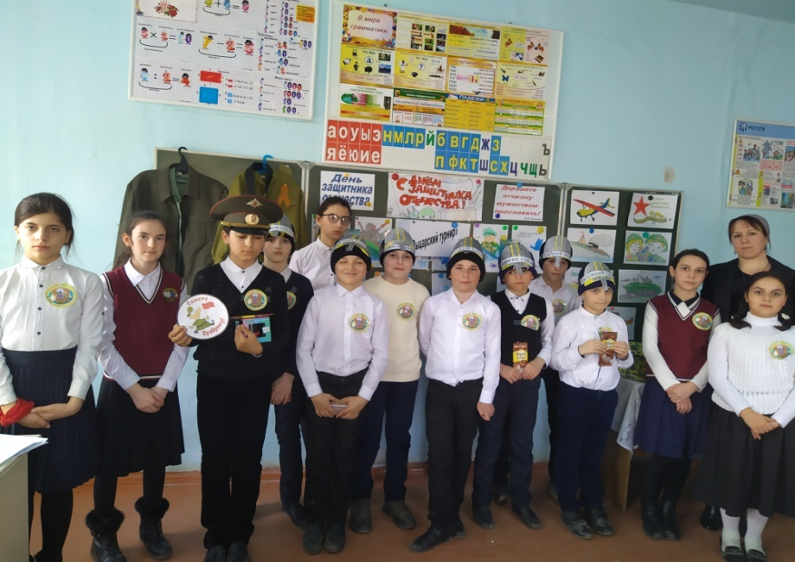

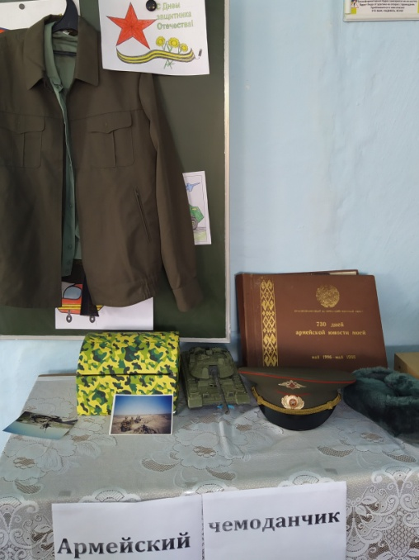 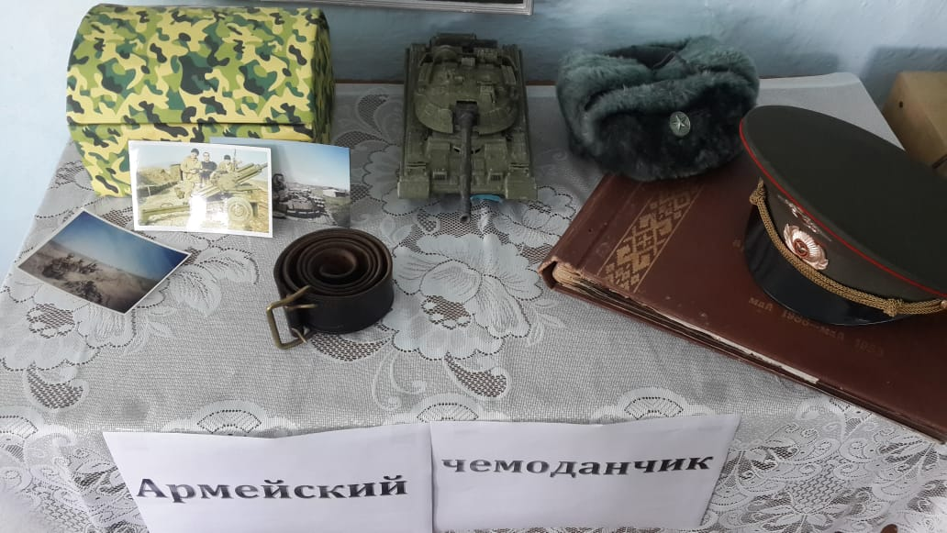

***Ход урока***

Вед 1: Здравствуйте ребята, уважаемые взрослые. Наш классный час сегодня посвящен замечательному празднику "День защитника Отечества". В этот день мы отдаем дань уважения и благодарности тем, кто мужественно защищал родную землю от захватчиков, а также тем, кто в мирное время несет нелегкую и ответственную службу на границах нашей Родины.

Вед 2: Послушайте историю праздника. В 1922 году 23 февраля было объявлено Днем Красной Армии. С 1946 года его переименовали в День Советской Армии и Военно-морского флота в ознаменование всеобщей мобилизации на защиту Отечества и мужественного сопротивления захватчикам. После распада СССР праздник 23 февраля мы отмечаем как День защитника Отечества в соответствии с Федеральным законом Российской Федерации «О днях воинской славы (победных днях) России», принятом 10 февраля 1995 г.

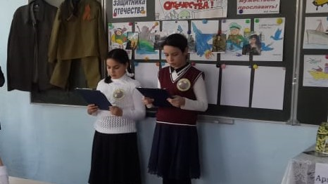

*Стихотворение читает: Джабаева Хадижа*

**Дуют ветры в феврале,  
Воют в трубах звонко,  
И несется по земле  
Белая поземка.**

**Поднимаясь, мчатся вдаль  
Самолетов звенья.  
Это празднует февраль  
Армии рожденье.**

Вед 1: В настоящее время День защитника Отечества один из самых любимых праздников в нашей стране, в этот день поздравления получают не только профессиональные военные и ветераны войны, но и все мужское население России.

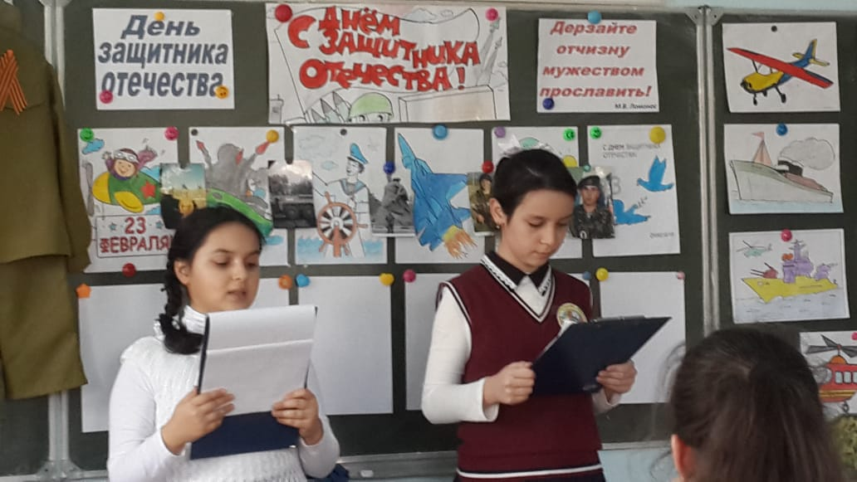

Вед 2: Сегодня мы отмечаем этот праздник уже не как день рождения Красной Армии, а как день настоящих мужчин. Наших ЗАЩИТНИКОВ в широком смысле этого слова! Особое внимание мы уделяем мальчикам и юношам, тем, кому в недалеком будущем предстоит встать на защиту Отечества.

*Стихотворение читает:* ***Хизриева Салимат***

**Пусть небо будет голубим,  
Пусть в небе не клубится дым,  
Пусть пушки грозные молчат  
И пулемёты не строчат,  
Чтоб жили люди, города,  
Мир нужен на земле всегда!**

Вед 1: 23 февраля по старому стилю – это восьмое марта по-новому. И когда в Европе отмечали международный женский день, в России отмечали 23 февраля. Так 23 февраля стало 8 марта, а ''женский день'' превратился в ''мужской''.  
Выходным днем праздник стал совсем недавно – в 2002 году. До этого, несмотря на всю его значимость, 23 февраля был обычным рабочим днем.

Вед 2: Именно 23 февраля 1917 года началась февральская революция.  
В Белоруссии 23 февраля отмечается как «День защитников Отечества и Вооруженных Сил Республики Беларусь» и является общереспубликанским праздничным днем. В Казахстане День защитника Отечества отмечается 7 мая. В этот день в 1992 году были созданы Вооруженные Силы Казахстана.

*Стихотворение читает: Алимурадова Марьям*

**Мальчики, парни, мужчины!  
Цвет восходящей зари!  
Гордость старинной былины –  
Русские богатыри!  
Станьте опорой России,  
Светлой надеждой страны,  
Умной и доброю силой,  
Родины нашей сыны!  
Чтобы всегда восхищаться  
Вами Россия могла,  
Не нападать – защищаться,  
Землю свою сберегла.  
Вашею сильной рукою  
Мир нужно нам сохранить,  
Чтобы счастливой судьбою  
Внукам и правнукам жить.**

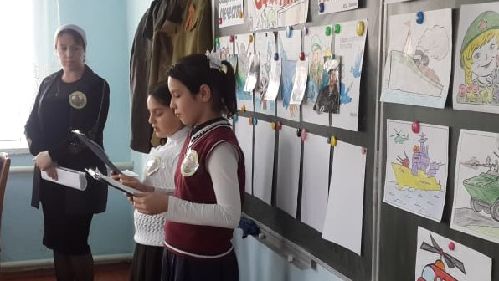

Вед 1: Любовь к Родине – важнейшее чувство для каждого человека. У взрослого это чувство подобно большой реке. Опыт жизни расширяет понятие Отечества до границ всего государства. Но ведь даже у больших рек есть исток – маленький ключик, из которого река берет свое начало.

Вед 2: Самыми  мобильными войсками являются Воздушно десантные войска.  
Предназначены для высадки с воздуха в тылу противника или для быстрого развёртывания в географически удалённых районах, часто применяются как силы быстрого реагирования.

*Стихотворение читает: Ахмедханова Разият*

**Защитники обители.  
Отважные бойцы.  
И доблестные рыцари.  
Лихие храбрецы.  
Сил темных победители.  
Без званий и имен.**

**Отечества служители.  
Солдаты всех времен.  
За Вас, ребята славные!  
Чтоб не было войны!  
Вы - наши силы главные!  
Вы - армия страны!**

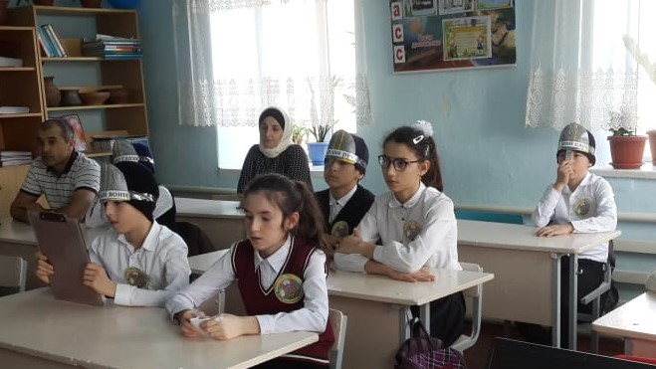

**Учитель**

А сейчас предлагаю небольшую разминку для присутствующих в классе мужчин.

Проведем конкурс под названием **«Рыцарский турнир».**

Мои юные друзья, а вы знаете, кто такие рыцари? В средние века рыцарями называли отважных, смелых воинов, которые носили тяжелые доспехи, были вооружены копьем и мечом.

А как вы думаете, есть ли рыцари сегодня? Кого сегодня мы называем рыцарем?*(В наши дни рыцарем называют человека, готового на подвиг, умеющего держать данное им слово. Рыцарь готов в любую минуту броситься на помощь другим, и в груди его бьется благородное сердце.)*

Итак, кто такие рыцари мы выяснили, а теперь приглашаем к конкурсу вот таких смелых, сильных и храбрых рыцарей - наших мальчиков!

1.Рыцарь ***Ахмед*** - Отважное Сердце (Всегда очень храбр, но скромность все же перебарывает его храбрость).

2.Рыцарь ***М-салам*** - Твердая Рука (Гласит легенда, что когда-то его твердая рука не опускалась на уроках и просилась к ответу. Но, к сожалению, это только легенда).

3.Рыцарь ***Амир*** - Ровное перо (А назвали его так из-за обворожительного подчерка, который, порой не дан понять даже самому Никите).

4.Рыцарь ***Кубатай***  - Зоркие глаза (Получил такое прозвище за то, что всегда все видит с доски, и все записывает. Все, кроме домашнего задания).

5.Рыцарь **Расул** - Храбрый Воин (Расул один из первых, ко действительно начал выполнять обязанности дежурного по школе и растаскивать дерущихся учеников)..

6.Рыцарь **Рабадан** - Чуткий Слух (Он всегда слышит, где иду я, и убегает в противоположную сторону, чтобы я не оставила его после уроков).

7. Рыцарь **Шамиль** - Безупречный голос.

8. Рыцарь **Гаджи** – Настоящий смех.

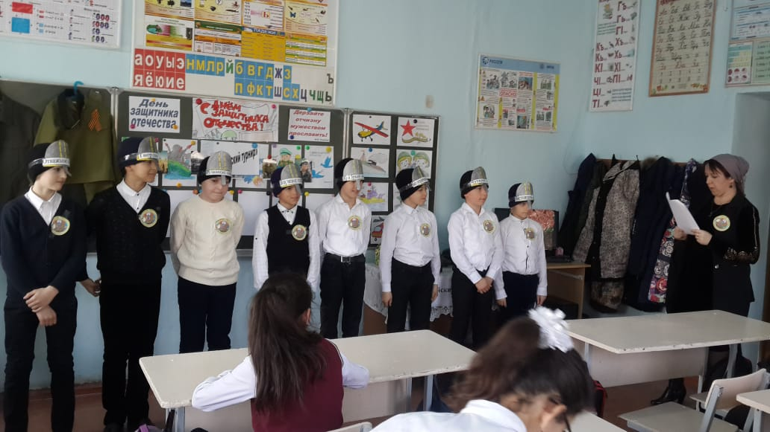

А сейчас, по традиции перед конкурсом рыцари дают клятву. Рыцари, вы готовы?

После каждой моей строчки вы добавляете слово «клянемся».

- Клянемся в рыцарском турнире победить,

- Клянемся смелыми, отважными мы быть.

- За щитами не скрываться, шпаги острой не бояться.

- Верным своей даме быть, званье рыцаря добыть!

- Клянемся рыцарями быть.

- Клянемся! Клянемся! Клянемся!

Судить наш турнир будет пионер вожатая *Оксана Юсуповна*

За победу в каждом туре Совет начисляет баллы – ***медальоны.*** У кого в конце турнира окажется больше медальонов, тот и будет его победителем.

Желаю всем успеха!

**Конкурсная программа**

***1 конкурс «Портрет»***

Кстати, о дамах. В прежние времена рыцари всегда носили с собой портрет любимой дамы, который часто рисовали сами. Ваша задача нарисовать портрет дамы, хотя бы схематичный рисунок. Рисовать нужно с завязанными глазами и строго по моей команде! Это и будет наш 1 конкурс. *Ведущий завязывает глаза участникам.*

Рисуем: овал лица, нос, волосы, губы, уши, глаза, шею, брови, бант. Молодцы! Можно снять повязку.

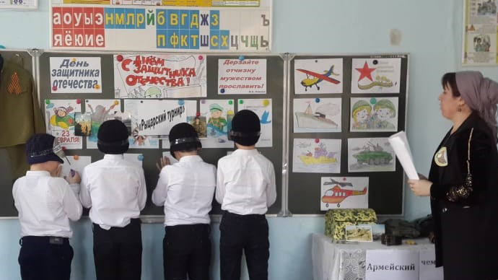

*Участников награждают баллами за похожесть.*

В прежние времена рыцари пели романсы под окнами своих дам. Я, конечно, не буду просить вас исполнять любовные арии, а лишь проверю, как вы умеете говорить комплименты. Можно ли при этом смеяться? *(Ответы детей)*

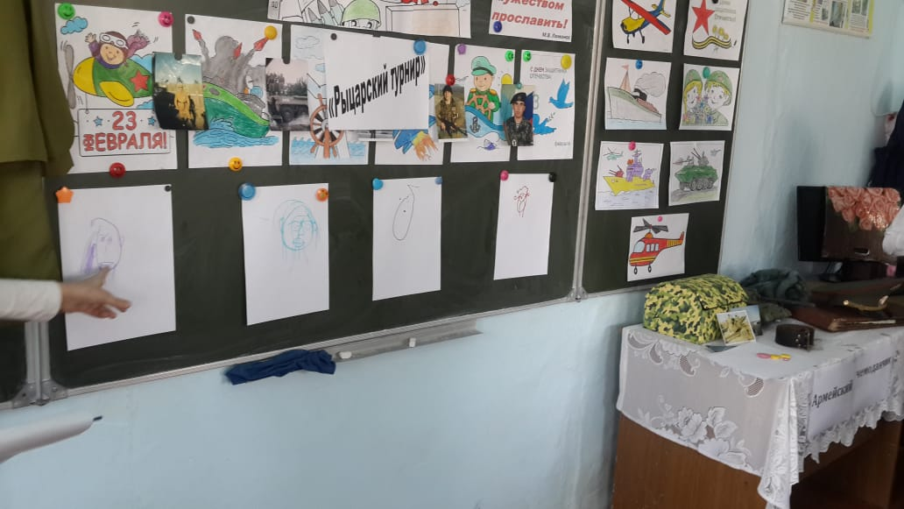

***2 конкурс «Комплименты»***

Ваша задача подойти к даме, вернее к портрету, который вы только что нарисовали и очень серьезно, без тени улыбки, сказать как можно больше комплиментов. А мы при этом будем вас смешить.

*Они по очереди говорят комплименты, дамы начисляют им баллы по количеству «неулыбнувшихся» комплиментов.*

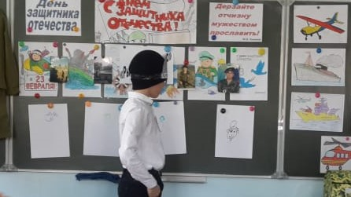

**3 конкурс: «Самый сообразительный».**  Сейчас  мы проверим, кто из наших мальчиков самый сообразительный. Я загадываю загадки, а ваша задача – отгадать их. Тот, кто даст большее количество ответов, победил.

1: Сколько ушей у двух ежей? (4)

2: Сколько хвостов у четырех котов? (4)

З: Сколько носов у трех слонов? (3)

4: Сколько лап у двух медвежат? (8)

5: Какой день наступит после среды?

6: Какой день перед вторником?

7: Горело 7 свечей. 4 из них потушили. Сколько их осталось? (7 свечей)

8: Одно яйцо варится 4 минуты. Как долго будут вариться 6 яиц? (4 минуты)

9: Летело 5 уток. Выстрелом охотник одну утку убил. Сколько уток осталось? (Одна утка, остальные улетели)

***4 конкурс «Поэтический»***

Следующий конкурс поэтический. Даны начала строчек, нужно вставить окончания.

1. Растает ледяная глыба от слова теплого... (спасибо).

2. Зазеленеет даже пень, когда услышит... (добрый день).

3. Когда бранят за шалости, то говорим: «Прости... (пожалуйста)».

4. И во Франции и в Дании на прощанье говорят... (до свидания).

5. Если больше есть не в силах, скажем маме мы... (спасибо).

6. Мальчик вежливый и развитый говорит, встречаясь... (здравствуйте).

***5 Конкурс «Самый сильный»***

А какой рыцарь пропустит соревнования по бою? Сейчас разделимся на пары и выясним, чьи же руки самые сильные.

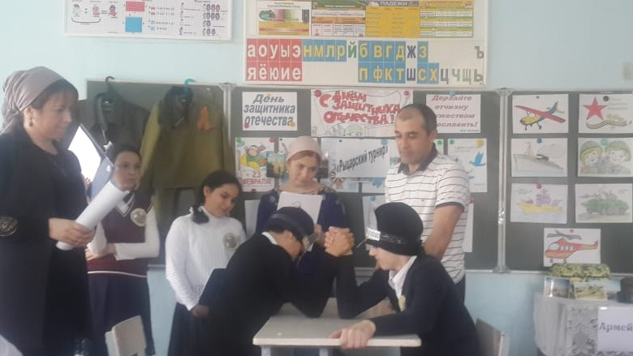 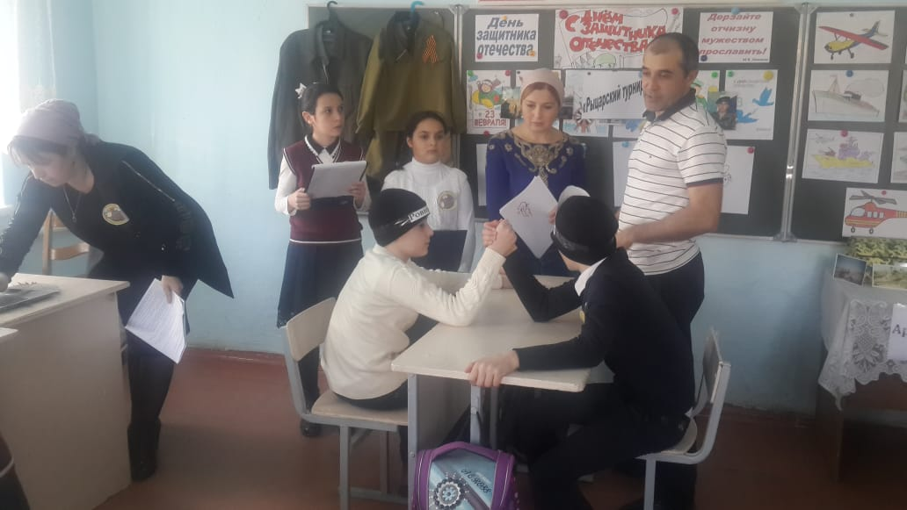

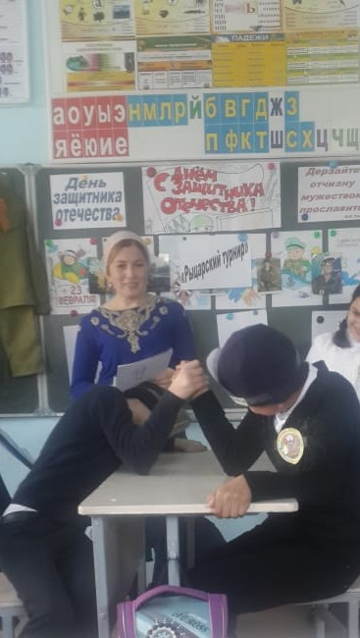

***6 конкурс «Волшебные поступки»***

Не только слова бывают волшебными, но бывают и волшебные поступки.

1. Откуда, например, пришел обычай снимать шапку, когда входишь в дом?

*(Этот обычай возник во времена рыцарей, которые постоянно странствовали по стране, облаченные в доспехи. Входя в дом, рыцарь снимал шлем, как бы говоря этим жестом хозяину: «Я не опасаюсь тебя». Эти времена прошли, но обычай снимать, входя в дом, шапку, остался. Этим ты даешь понять, что уважаешь дом и живущих в нем людей).*

2. А откуда пришел к нам обычай, здороваясь, снимать перчатку?

*(Тоже из рыцарских времен. Сняв перчатку, рыцарь показывает, что в руке не зажато оружие, и он доброжелательно относится к встречному. И сейчас, здороваясь, вы снимаете перчатку или варежку из уважения к другому человеку).*

А сейчас посмотрим, много ли рыцарей в нашем классе. Ответьте на вопросы:

- Кто должен поздороваться первым, мальчик или девочка?

- Как за столом используется полотняная салфетка? *(Ее кладут на колени).*

- Как правильно говорить «звОните» или «звонИте»? *(ЗвонИте).*

- Кто уступает место в транспорте старикам, женщинам с детьми – мальчик или девочка? *(Оба).*

- Как берут из общего блюда хлеб? *(Руками).*

- Какой стороны следует держаться, идя по улице? *(Правой).*

- Как принято брать сахар из сахарницы? *(Общей ложкой. Если сахар кусочками, то щипчиками или руками).*

- Для чего надо регулярно стричь ногти? *(Чтобы бактерии, находящиеся под ногтями, не попали к нам в рот с пищей и не вызвали болезнь).*

- Вы кого-то нечаянно толкнули. Как правильно сказать: «извините» или «извиняюсь»? *(Извините).*

- Вы размешали сахар в чае, что делать с ложечкой? *(Ложечку кладут на блюдечко. В чашке ее не оставляют).*

- Почему надо постоянно умываться? *(Чтобы наша кожа легко дышала.)*

- Кто здоровается первым: входящий или присутствующие?*(Входящий.)*

Наш турнир подошел к концу. Кто же оказался победителем нашего состязания?

*Награждение победителя.*

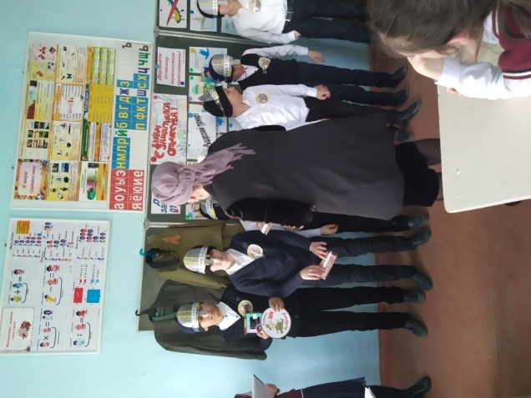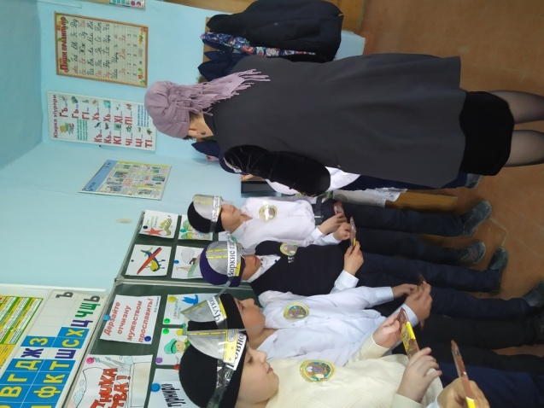

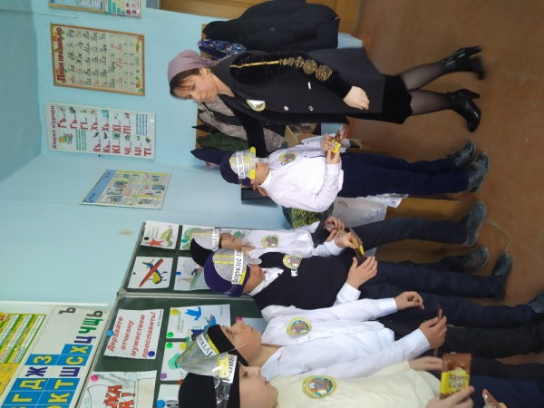 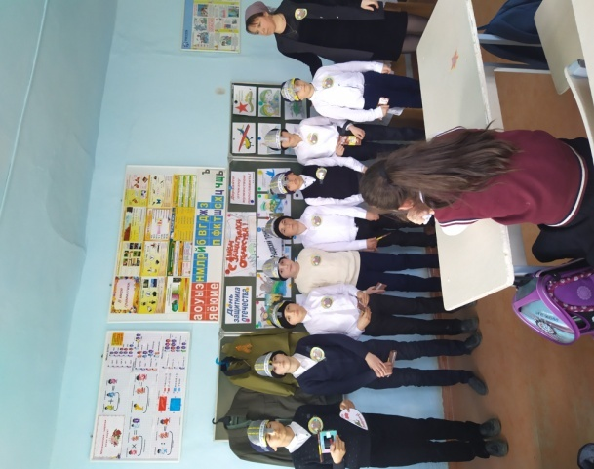

Все наши мальчики проявили настоящее мужество, смелость и благородство и я думаю, что они достойны носить звание рыцаря. Вы согласны со мной, милые дамы?

А нашего победителя стоит принять в рыцари ордена «Розы и шпаги».Тогда начинаем обряд посвящения. Ты должен положить руку на сердце и торжественно говорить «клянусь!»

*Одна из девочек кладёт ему шпагу на плечо и произносит торжественно:*«С этой минуты ты становишься рыцарем ордена «Розы и шпаги».

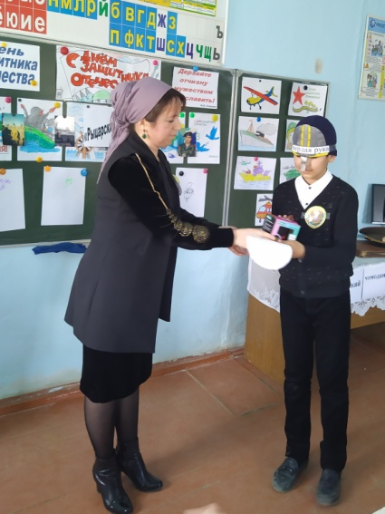 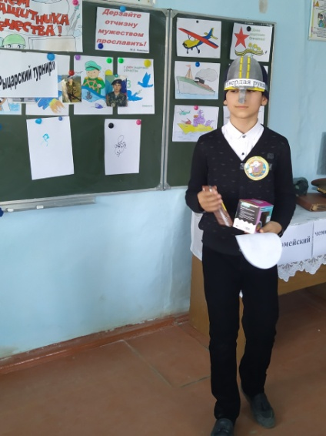

- Клянешься ли ты вести себя по-рыцарски?

- Клянешься ли пропускать девочек вперед и не толкать на перемене?

- Клянешься ли не дергать за волосы и не говорить грубые слова?

- Клянешься ли броситься на помощь тому, кто в ней нуждается?

- Клянешься ли держать данное тобой слово?

- Клянешься ли быть хорошим примером во всём?

На этом наш турнир окончен.

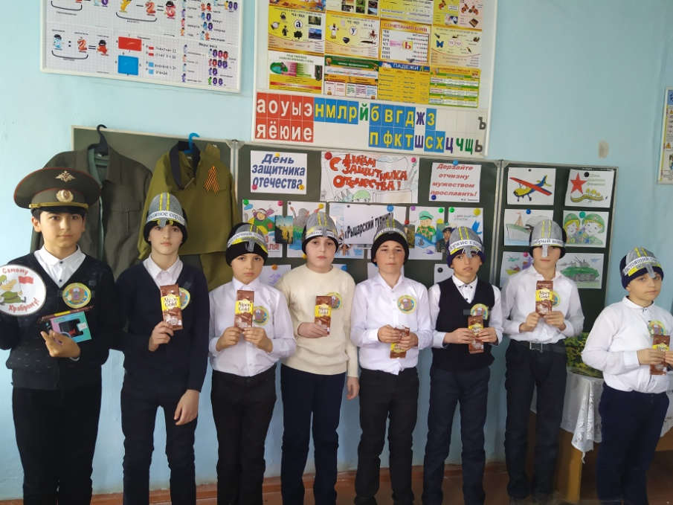

Вед 1: Родина… Отечество… наша Родина, наше Отечество – матушка Россия.

Отечеством мы зовем Россию потому, что в ней жили испокон веков отцы и деды наши. Родиной мы зовем ее потому, что в ней мы родились, в ней говорят на родном языке, и все в ней для нас родное, а матерью – потому, что она вскормила нас своим хлебом, вспоила своими водами, выучила своему языку, как мать она защищает и бережет нас от всяких врагов…

Вед 2: Много есть на свете и кроме России всяких хороших государств и земель, но одна у человека родная мать – одна у него и Родина. С этими словами трудно не согласиться, равно как и с тем, что каждое государство должно иметь свою армию, своих защитников.

***Учитель***

*Сочинение читает:**Рабаданова Рагимат*

*Сочинение про отца как он служил в армии*

***Дерзайте отчизну мужеством прославить!***

***М.В. Ломоносов***

В мире есть очень много профессий, и все они важны. Но нет более нужной, чем защита интересов нашего Отечества. Военные - это те люди, которые стоят на защите Родины от врагов. Каждую минуту и каждый час они охраняют нас.

Быть военным человеком – это значит быть образцом мужества и отваги. Только военным людям присуще чувство ответственности за порученное дело, так как от их отношения к службе зависит судьба страны и народа. Окружение благородных и мужественных людей, готовых всегда поддержать тебя, такая среда, такая атмосфера существует только у военных. И поэтому только военный человек с гордостью может сказать – есть такая профессия Родину защищать.

Я хочу рассказать о человеке, которым гордится вся наша семья.

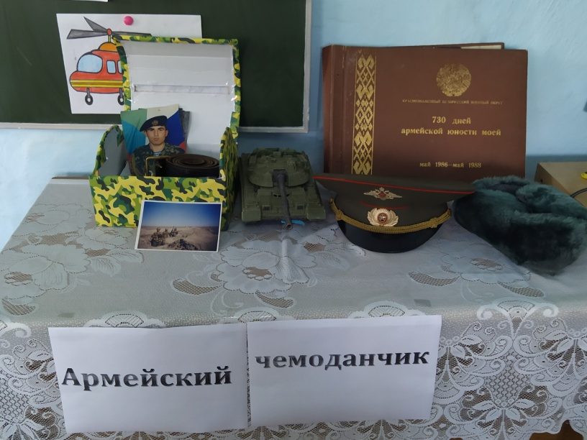

Да, конечно, речь сейчас пойдет о моем отце - Рабаданов Исмаил Рабаданович .

Он самый лучший, добрый и нужный человек во Вселенной. Всем детям, чтобы они выросли общительными, веселыми и жизнерадостными, нужны и мама, и папа одновременно. Без сильного мужского доброго плеча и поддержки каждая девочка и мальчик будут себя чувствовать птицей, у которой во время полета в страну Жизнь сломалось одно крылышко и полет уже не возможен, потому что это крыло уже больше не вырастет. Почему я так думаю? Да потому что я не могу представить свою жизнь без своего папы.

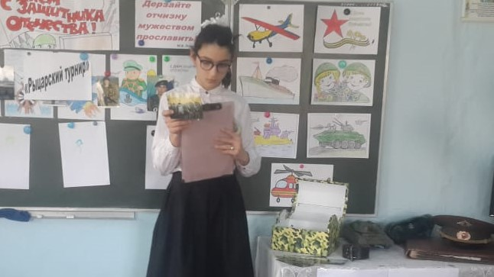

Мой папа служил в армии с 1998 по 2000 год в г. Сочи. Раньше служили 2 года, вернулся он в звании сержант. Мне всегда нравится, когда он вспоминает, то далекое время, я с удовольствием его слушаю. Как говорит отец – армия делает из юноши настоящего мужчину. В начале службы очень сложно: меняется режим дня, постоянные физические нагрузки, строгий режим, тоска по родным. Постепенно привыкаешь к такому ритму и становишься более сильным и смелым, ответственным, и готовым прийти на помощь другу в любой момент.

У папы есть альбом, который отражает многие события, происходившие во время службы: моменты рукопашного боя, преодоление разнообразных препятствий, марш-броски, стрельбы. С фотографий на меня смотрит улыбчивый, совсем еще молодой человек. Когда мы смотрим альбом вместе, папа рассказывает про своих друзей сослуживцев. Сколько было у них веселых случаев. А с некоторыми из сослуживцев он дружит до сих пор.

Я не знаю, почему сегодня многие не хотят служить в армии и предпочитают всеми возможными способами ее избегать. Раньше это было гордостью, что ты идешь служить, защищать Родину. Папа рассказывал, что как-то в детстве он боялся идти к зубному врачу. Бабушка сказала, что его тогда не возьмут в армию. Для папы это была лучшая мотивация, сходить к врачу. Мой отец совершенно не жалеет, что служил, более того, гордится, что отдал честь Родине. И я обязательно пойду в армию. Служба – школа воспитания мужества, ответственности, чести и дисциплинированности. Дает отличные навыки для жизни и создания семьи. Я хочу, чтоб все дети также гордились, как я горжусь своим папой.

Папочку – строгого и доброго –

Очень сильно я люблю!

И еще очень я скучаю,

И стихи ему посвящаю.

Папа дарит мне тепло

И несет к нам в дом добро.

И поверьте мне, конечно,

С ним нам очень повезло.

Всем хочу открыть секрет –

Лучше папы в мире нет!

Служить Отечеству - дело настоящих мужчин! Я горжусь своим отцом! Для меня он пример беззаветной любви к Родине, родному краю, семье. Для меня он олицетворение чести, доблести, благородства. Папа – настоящий защитник Отечества!

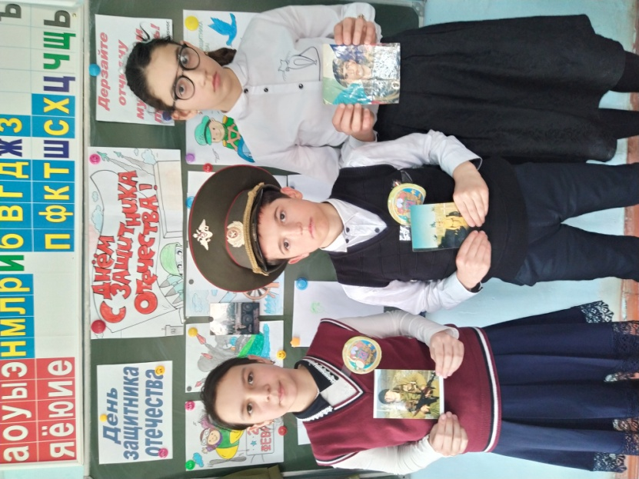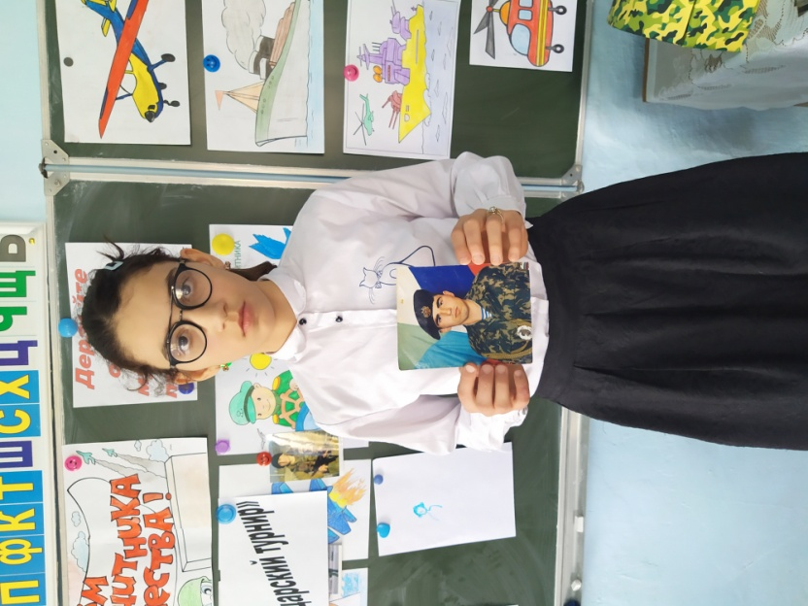

*Учитель*

В заключении я хочу поздравить всех с праздником пожелать успехов в учебе и мирного неба над головой.

Наш классный час подошел к завершению. Спасибо за внимание! С праздником Вас, дорогие друзья! До новых встреч!

А теперь приглашаю всех на чаепитие!

Перейдем к чаепитию!

